

* ¿A quién va dirigida la página?

A posibles compradores

* ¿Cuál es el propósito de la página?

Vender coches de alto desempeño

* ¿Qué diferencia a tu negocio del resto?

Somos los mejores en el mercado

* ¿Cómo quieres que se vea tu página Web? da ejemplo

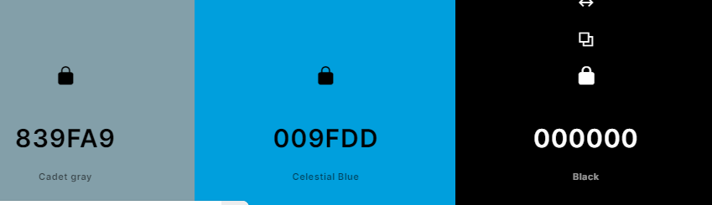

* ¿Tu empresa tiene algún esquema de color definido?

Azul y blanco

* ¿Te gusta el diseño/funcionalidad de alguna página Web?

Si

* ¿Qué incluirías de ese diseño en la tuya/qué no incluirías?

Un comparador de coches

* ¿Quién estará involucrado en el proyecto? (otros diseñadores, programadores o técnicos de algún tipo.)

Todo el equipo de programadores

* ¿Tienes algún presupuesto máximo?

100.000€

* Cuentas con un dominio?

HRPower.com

* ¿Tu empresa tiene logo?

Si

* ¿Tienes pensada una estructura para su sitio?

Si

* ¿Tienes el contenido para su sitio?

Si

* ¿El contenido debe ser importado desde otro sitio? ¿Desde dónde?

No

* ¿Necesitas entrenamiento para el uso de tu página Web, creación y publicación de contenido, etc.?

No

* ¿Cuentas con galería de imágenes y fotos?

Si

* ¿Tu sitio debe incluir algún vídeo?

Si, muchos

* ¿Deseas [**instalar un sistema de chat en el sitio web**](https://www.xplora.eu/instalar-chat-online-web/)?

Si, para consultas

* ¿Cuentas con algún otro formato de contenido que desee incluir en su sitio? (PDF, etc.)

No

* ¿Necesitas que tu sitio soporte distintos idiomas?

Si, para vender en el extranjero

* ¿Tienes alguna preferencia por CMS (sistemas de gestión de contenidos, como WordPress)?

No

* ¿Necesitas distintos niveles de acceso?

Si, es vital

* ¿Deseas incluir un blog o un foro?

Si, para preguntas y opiniones

* ¿Los usuarios se registrarán en su página?

Si, para ver las distintas funcionalidades

* ¿Necesitas funcionalidades para compartir contenido en redes sociales?

Si, para publicitarnos

* ¿Necesitas formularios de contacto? ¿Cuántos? ¿Con que fin?

Si, mínimo 2 con el fin de conocer a los potenciales clientes y sus gustos

* ¿Necesitas integrar alguna aplicación a su sitio Web?

Si, un configurador de tu coche ideal

* ¿Qué información debe estar siempre visible?

Todo

* ¿Qué información debe ser enfatizada?

Solo las ventas

* ¿Necesitas un buscador interno?

Si, para filtrar

* ¿Ofrecerás publicidad? ¿Qué espacios necesitan ser creados?

Si, la publicidad dará ganancias, en los márgenes

* ¿Para cuándo necesitas tu sitio terminado?

Para dentro de un mes